thinkpad e420 ctrl+alt+方向键 **与显示屏转屏快捷键冲突的解决办法**

前段时间 换了台笔记本，thinkpad e420 a59,非常满意。我自己也好久没有写java程序了

 今天就想写一段代码，按下eclipse里面的复制一行快捷键ctrl+alt+向下方向键，发现屏幕居然转向了

发现有一个地方更改显示屏转向快捷键，如下图

点击图形属性，如下图

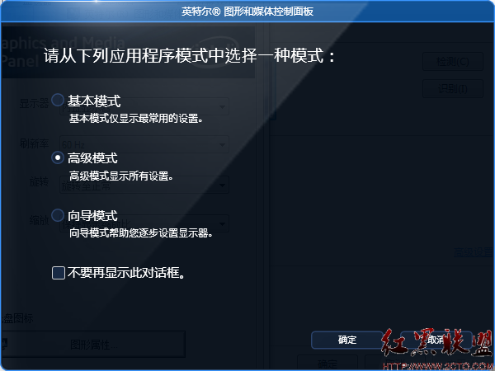

选中高级，点击确定，如下图：

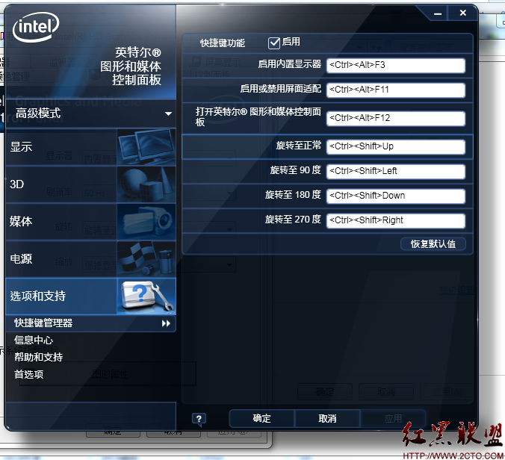

哈哈，在这里就可以设置快捷键了